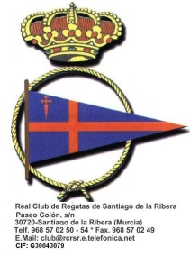

II TROFEO DESAFÍO DEL MAR MENOR

CRUCEROS RI

REAL CLUB DE REGATAS DE SANTIAGO DE LA RIBERA

8 Y 9 DE OCTUBRE DE 2016
Hoja de inscripción

Embarcación Nº Vela:

Modelo Rating RI (TCF_M):

Patrón Licencia

Telf. Contacto E-mail

Club

Tripulante |  | Licencia
Tripulante |  | Licencia
Tripulante |  | Licencia
Tripulante |  | Licencia
Tripulante |  | Licencia
Tripulante |  | Licencia
Tripulante |  | Licencia
Tripulante |  | Licencia
Tripulante |  | Licencia
Acepto someterme a las reglas de regata de ISAF, a las reglas del reglamento técnico de crucero, a las Prescripciones de la R.F.E.V y la RANC; al Anuncio de Regatas, a las Instrucciones de Regata, así como admito las penalizaciones que me puedan ser impuestas y otras acciones que puedan tomarse al amparo de tales reglas, supeditadas a las apelaciones y revisiones en ellas previstas, como decisiones definitivas en cualquiera de los asuntos relativos a aquéllas reglas, acepto no someter ninguna de ellas al conocimiento de jurado o tribunal alguno. Reconozco que, tal como indica la Regla fundamental 4 del Reglamento de Regatas a Vela de la ISAF, DECISIÓN DE REGATEAR; es mi exclusiva responsabilidad decir si tomo o no la salida o si continuo en la prueba, y acepto no someter a juzgado alguno cualquier asunto relativo a tal decisión y sus consecuencias. Reconozco que estoy informado de la obligación de contar a bordo con el equipo reglamentario de salvamento.
Firma del patrón o representante:

